Назначение трасологической экспертизы
Основанием для производства экспертизы является постановление следователя о назначении экспертизы.
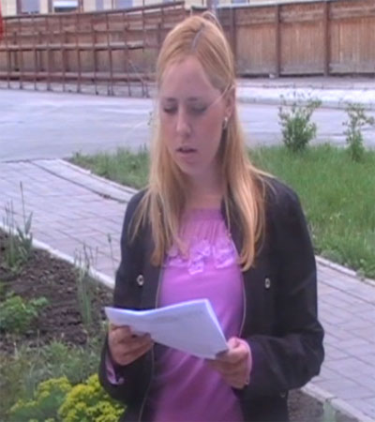
Тактические приемы назначения экспертизы:

- Принятие решения о назначении СЭ
- Определение и подготовка объектов, подлежащих направлению на экспертизу
- Выбор экспертного учреждения и эксперта
- Составление постановления о назначении экспертизы, постановка вопросов
- Ознакомление участников
- Направление материалов на экспертизу.
Постановление о назначении экспертизы состоит
1. Вводная часть:
- дата и место составления документа;
- должность, ФИО должностного лица, составившего постановление;
- номер уголовного дела, по которому оно вынесено.
2. Описательная часть:
- существо дела;
- обстоятельства, вызвавшие необходимость назначения экспертизы;
- ссылка на нормы закона, на основании которых она назначается.
3. Резолютивная часть:
- вопросы эксперту;
- устанавливается срок произведения экспертизы, по необходимости;
- назначается эксперт или указывается экспертное учреждение;
- приводится перечень направляемых материалов и объектов.

Следователь направляет руководителю экспертного учреждения постановление о назначении экспертизы и необходимые материалы.
Руководитель экспертного учреждения после получения постановления поручает производство экспертизы конкретному эксперту, предупреждает его об уголовной ответственности за дачу заведомо ложного заключения, отбирает соответствующую подписку.
Эксперт вправе возвратить без исполнения постановление, если представленных ему материалов недостаточно для производства судебной экспертизы или если он считает, что не обладает достаточными знаниями для ее производства.
Результаты исследования излагаются в заключении, в котором описывается ход исследования представленных материалов и объектов, а также даются ответы на вопросы, поставленные следователем.

